Processamento Digital de Sinal

Teste1 2018/2019

1. Considere o sistema LTI discreto cuja resposta impulsional é:



1. Determine a transformada z da resposta impulsional do sistema especificando a respectiva ROC. Esboce ainda o diagrama de pólos e zeros do sistema identificando no diagrama a ROC.
2. Determine a equação de diferenças do sistema.
3. Codifique em Matlab um programa que calcule a saída do sistema assumindo que a entrada existe na variável x.
4. Determine a resposta do sistema à entrada



1. Considere o sinal mostrado na figura seguinte:

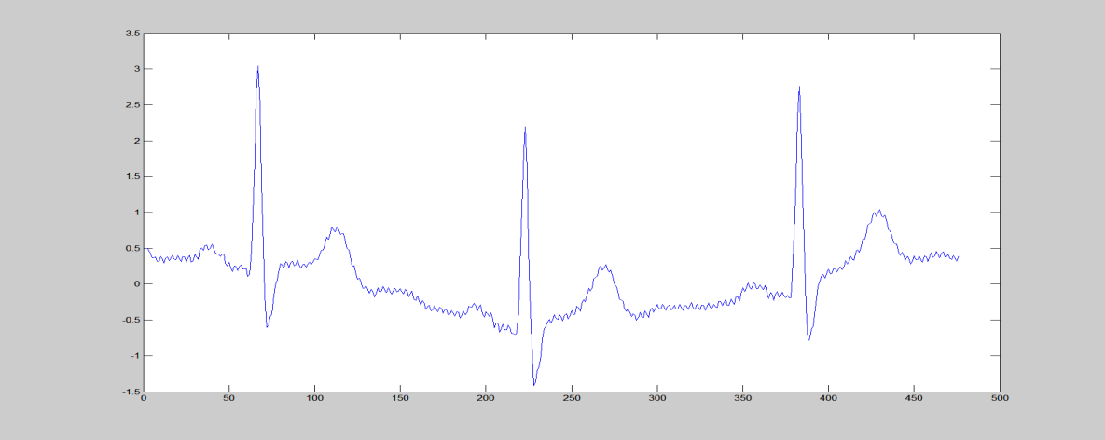

1. Identifique os 2 tipos de perturbação que o sinal apresenta. Apresente uma solução de filtragem analítica com suporte gráfico para atenuar a perturbação que apresenta maior frequência. Justifique todos os passos que efecuar.Considere que o sinal foi amostrado a 500Hz e apresente a transformada-z do filtro requerido.
2. Considere para a perturbação de mais baixa frequência a solução da primeira diferença simples. Determine e represente o módulo da resposta deste sistema. Diga em que medida esta solução não é apropriada ao problema em causa.
3. Apresente uma solução adequada para resolver a alínea b). Justifique em que é que esta solução é melhor que a baseada na primeira diferença simples. Como é que se consegue essa melhoria? Represente o diagrama de pólos e zeros do sistema e refira-se à estabilidade do mesmo.
4. Determine a resposta do sistema calculado na alínea anterior à entrada considerada no problema 1-d). Codifique um programa em Matlb que gere esta resposta se tiver o sinal no vector x.
5. Considere um sinal contínuo de voz comercial filtrado passa-baixo a 4 kHz e amostrado a 8 kHz. Considere ainda que pretende filtrar o sinal discreto de modo a retirar as frequências acima de 3 kHz.
   1. Esboce a resposta em frequência do filtro digital desejado. Justifique.
   2. Considere a realização de um filtro IIR com ganho na banda de rejeição de -40dB, ganho mínimo na banda passante de 0.97. Considere uma banda de transição de 20% da banda passante e indique todos os passos necessários à realização do filtro. Considere os casos de N par e N ímpar. Justifique todos os passos que efectuar.
   3. Considere a síntese de filtros digitais a partir de filtros analógicos usando o método da invariância da resposta a impulso. Apresente justificando gáfica ou analiticamente a grande desvantagem deste método.



**Z**



**Z**

